RELATÓRIO DE ATIVIDADES 2024
O FUTEBOL CLUBE CASCAVEL. 1
NOSSA VISÃO 2
NOSSOS VALORES. 5
RELATÓRIO DE ATIVIDADES REALIZADAS em 2024. 6

O FUTEBOL CLUBE CASCAVEL
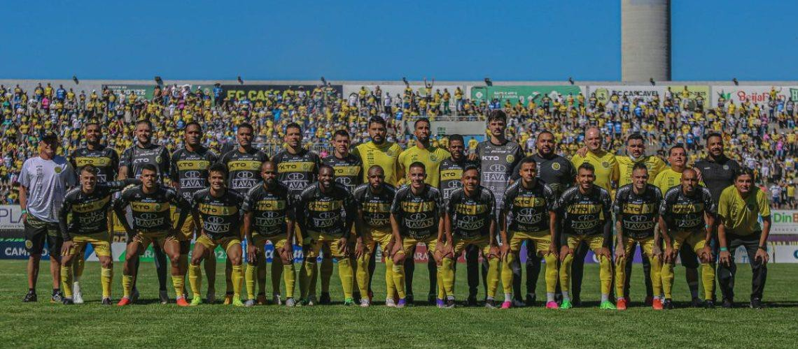
Figura 1- Vice Campeã Paranaense - 2021
Prefácio do desenvolvimento
Um clube desenvolvimento esportivo de inclusão social para o municipio de Cascavel e região, é com essa visão que a atual diretoria do Futebol Clube Cascavel busca no desenvolvimento desportivo através do futebol como instrumento de desenvolvimento cultural e de cidadania. “Nós queremos um clube forte não só aqui, mas em todo o estado do Paraná. Imaginamos o clube com inumeras escolinhas. Acreditamos este é o momento, a hora é agora, não da para deixar para depois. A cidade e a região aceitaram esta ideia e desafio!”, almeja o presidente Valdinei Silva, junto com todos os acionista, diretores e os trabalhadores do CASCAVEL, com objetivos definidos de crescimento gradativo para o clube, que é de conquistar a série C do Campeonato Brasileiro, permanecer na 1ª Divisão do Campeonato Paranaense e buscar o selo de formador de atletas de base.

Acreditando que toda grande caminhada precisa de um primeiro passo, foi elaborado um plano estratégico, que incluiu três frentes de trabalho. “Primeiro, um grupo de trabalho preocupou-se o clube não cair para a segunda divisão do Paranaense. Outro grupo foi levantar modelos de negócios Brasil a fora: foram realizadas mais de 20 visitas técnicas em 2017, no Brasil e no Extrior. E a terceira parte da equipe ordenou a formatação jurídica do clube”, detalhou o presidente.

Inspirados em modelos de clube-empresa consolidados, os atuais gestores do FC Cascavel querem uma torcida respeitosa, que recebe bem os visitantes e que é bem recebida em outras cidades. “Queremos consolidar a base na formação de jogadores e cidadão, obtendo o Selo CBF de clube formador, ter no mínimo duas revelações de valor ao ano, além de organizar o clube, torná-lo rentável financeiramente, e galgar posições nos campeonatos. Nossa intenção é ter um time ordeiro, competitivo, organizado, disciplinado e de preferência, CAMPEÃO!”.

Em 16 de janeiro de 2008 que a história da Serpente Aurinegra começou, com a experiência da família Belletti, amante e tradicional no futebol, o clube iniciou as atividades, acreditando no potencial da cidade. A ideia surgiu em uma reunião entre os três irmãos Belletti: Sandro, Juliano e Patrick. “Pensávamos em abrir uma escolinha. Mas como queríamos estar filiados à Federação Paranaense, montamos o time para disputar as categorias de base apenas”, conta Sandro Belletti, que atuou na parte administrativa na época. O primeiro passo foi a escolha do nome: Futebol Clube
Cascavel. Na sequência, veio a construção do Centro de Treinamentos. O desafio era que o time fosse reconhecido pela estrutura e pelo profissionalismo em uma época em que o futebol estava em baixa em Cascavel”.

NOSSA VISÃO
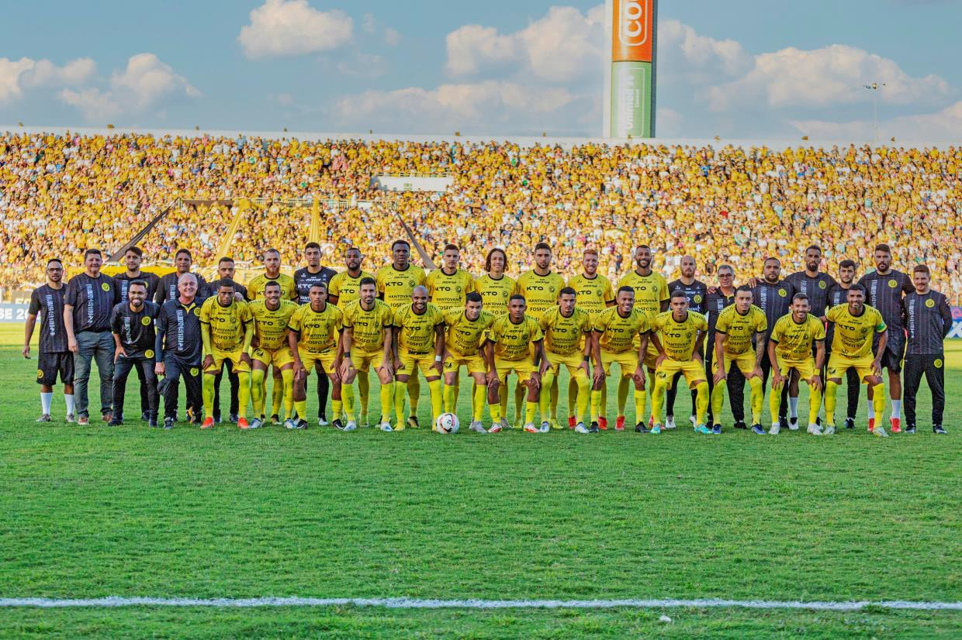
Figura 2 - Equipe Vice Paranaense - Campeã 2023

Crescer, Crescer, Crescer.

As ambições iniciais de atuar apenas nas categorias de base foram se expandindo à medida que a população e os empresários demonstravam vontade em ter uma equipe profissional. “No amador chegamos a jogar de igual para igual com os grandes do Paraná. Disputamos em 2009 a terceira divisão e fomos vice-campeões com investimento baixíssimo. Nos outros dois anos, disputamos a segunda divisão com baixo investimento e o objetivo era não cair”, comenta. Depois do Paranaense de 2011, a família Belletti resolveu se desvincular no projeto.

Em 2013, depois de um tempo sem atividades, o time da Serpente Aurinegra foi reiniciado e como muitas dificuldades tanto de recursos como de estrutura disputou a 3ª divisão do Campeonato Paranaense. Mesmo diante dos problemas enfrentados fora de campo, o time do Cascavel conseguiu bons resultados, garantindo o acesso para disputar a 2ª divisão da competição Estadual.

No ano de 2014, veio o primeiro título do clube, que subiu para disputar a elite do Paranaense. Desde então, o time vem se mantendo na 1ª divisão do estado, crescendo ano após ano e se destacando entre as principais equipes.

Mesmo após o acesso para a divisão principal, os rumos da recente história do clube só começaram a mudar em 2017, impulsionados por alguns fatores determinantes: paixão, seriedade, muito trabalho e profissionalismo.

Foi desta forma que um torcedor apaixonado e hoje presidente do FC Cascavel, Valdinei Silva, resolveu movimentar a cidade com a paxão pela cidade através do futebol ao reunir vários empresários, profissionáis liberais e outros cidadãos de Cascavel locais com um único objetivo: Implementar um clube com gestão empresarial.

O desejo de implementar o clube-empresa, com gestão e administração técnicas, que busca resultados expressivos para o bem comum da cidade e região, só se tornou realidade com a união de diversos empresários, que entenderam a importância e enxergaram a real possibilidade de tornar o Cascavel uma referência nacional quando o assunto é planejamento e resultados a curto, médio e longo prazo.

Fazendo uma retrospectiva, em 2015 a Serpente Aurinegra disputou seu primeiro Campeonato Paranaense na 1ª divisão, terminando na 8ª colocação geral; em 2016, no 9º lugar; em 2017, com a nova gestão, o resultado já foi melhor que os anos anteriores com a 7ª posição na classificação geral e, em 2018, o time foi o 8º melhor colocado na competição.

Para falar da temporada 2019 os primeiros frutos começaram a nascer para aqueles que pensaram diferente e ousaram criar um projeto moderno com um clube modesto. Esses frutos foram a classificação para as semifinais do 1º turno do Paranaense daquele ano, que foi disputado em outro formato com turno e returno.

Campanha esta que deu o 7º lugar geral da competição estadual, e por fim e mais importante, a vaga para disputar o Campeonato Brasileiro da Série D, possibilitando ao time de Cascavel a ter a primeira temporada de calendário cheio no ano de 2020.

Em apenas 3 anos da nova gestão, o FC Cascavel deixou de ser uma equipe que disputava apenas uma competição de seis meses, para se tornar um clube que agora poderia se planejar para uma temporada completa e um calendário maior.

Em 2020, mantendo a boa fase, a Serpente chegou à semifinal do Campeonato Paranaense, sua melhor campanha até então, o que lhe garantiu uma vaga para a Copa do Brasil do ano seguinte. Naquele ano, outra marca importante foi atingida: a segunda maior média de público do Estadual.

O time também teve uma boa participação em sua primeira competição nacional, ao passar pela fase de grupos da Série D do Brasileiro, finalizando sua campanha no primeiro mata-mata e na 18ª no geral de 64 times participantes. Se somadas as séries A, B e C, a equipe do Cascavel figurou na 78ª colocação nacional. Na estréia nacional da Copa do Brasil de 2021 o CASCAVEL venceu o Figueirense em Cascavel e em seguida a primeira viagem interestadual para Florianópolis – SC, jogando contra o AVAI em que foi derretado.

Mas se a temporada 2020 foi ótima, 2021 mostrou que a diretoria estava certa quando decidiu mudar a forma de gerir um time de futebol. Na estréia nacional da Copa do Brasil de 2021 o CASCAVEL venceu de virada o Figueirense em Cascavel, com Léo Itaperuna marcando o primeiro gol do Cascavel em disputa nacional e o segundo gol marcado po Douglas, classificando o Cascavel para disputar a segunda etapa e realizar assim, a primeira viagem interestadual para Florianópolis – SC, jogando contra o AVAI em que foi derretado.

Pelo Brasileiro da Série D no ano de 2021, o Cascavel liderou seu grupo em boa parte da competição e classificando-se para a segunda fase e disputar o primeiro mata-mata, não alcançando o exito e se despediu do campeonato nacional ocupando a 16ª colocação geral, a 76ª melhor equipe do Brasil. Nesta saga foram 35 jogos, com 16 vitórias no ano, 15 empates e apenas 3 derrotas em toda a temporada.

No Paranaense, o time chegou ao vice-campeonato e forma invicta, com 17 jogos, 9 vitórias, 8 empates e nenhuma derrota. Foi o único que venceu também todas as grandes e tradicionais equipes do estado: Coritiba, Athlético Paranaense, Paraná e Operário. Sendo suplantado pelo Londrina nas penalidades após dois empates na final.

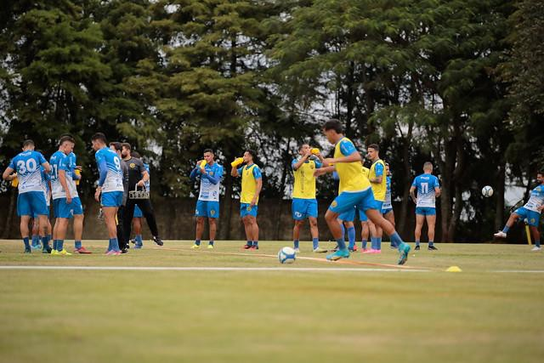

Fora de campo, a diretoria do clube também deu outro show! Em três anos já foram vendidas mais de 160 mil camisas, todas elas a preços populares e acessíveis, iniciando em R$ 29,90. Só em 2020 foram mais de 60 mil unidades, e nesta temporada a marca já ultrapassa 50 mil camisas comercializadas.

O CASCAVEL, também se preocupou com a população de Cascavel, e está à frente de diversos projetos sociais, entre eles a Fábrica Cascavelense de Cidadão (FCC), que atende mais de mil crianças e adolescentes de 7 a 15 anos em seis escolinhas de futebol espalhadas pela cidade.
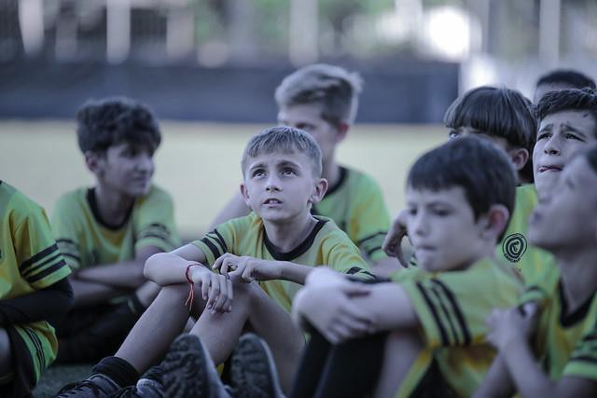

No projeto são distribuídos aos alunos os uniformes e calçados para a prática esportiva. Além disso, o clube também oferece aos atletas destaques uma oportunidade de integrar as categorias de base da equipe. Denominado agora como Talentos de Jesus, abrangendo mais de 20 municipios do Paraná e abrindo para outros estados.

Tudo isso demonstra que o novo modelo de gestão proposto pela diretoria atual estava certo. Atualmente, o Futebol Clube Cascavel é um dos poucos times no Brasil que possui todas as certidões negativas, realizando pagamentos em dia, sem dívidas e sem processos trabalhistas. A receita para se construir uma equipe com desejo de crescer vai muito além da bola no fundo da rede, das vitórias e do que é feito nas quatro linhas.

NOSSOS VALORES
O desporto deve ser visto como um importante ponto de união, comunhão e amizade entre pessoas no mundo inteiro. Mas nem sempre tem sido assim: a ética do futebol, por exemplo, tem sido esquecida em inúmeros momentos. Por esse motivo, deve exigir-se que o esporte, com particular ênfase no futebol, pela sua popularidade, se afirme como uma autêntica escola de valores e cidadania.
Somos um clube que prima pela ética torna-se, para um espaço mais seguro, acolhedor, motivador e realizador para todos os envolvidos. Com esta preocupação em mente, o Futebol Clube Cascavel tem praticamente um Código de Ética Desportiva, no qual são indicadas algumas práticas que devem ser seguidas por todos do clube, desde diretores, funcionáros, atletas e, inclusive nossos torcedores:

- Fazer tudo o que fazemos e faremos com respeito a Deus, às nossas Famílias, à nossa pátria e à nossa honra;
- Recusar e denunciar a fraude ou manipulação de resultados, defendendo sempre a verdade desportiva;
- Considerar os adversários desportivos como parceiros e não como inimigos, tratando-os com educação e cortesia;
- Respeitar o próprio corpo, bem como o dos adversários, preservando-os de qualquer ofensa à sua integridade física e mental;
- Repudiar a dopagem sob qualquer forma, protegendo desse modo a sua saúde e preservando a verdade desportiva;
- Lembrar que à medida que se vão obtendo melhores resultados maiores serão as obrigações quanto à salvaguarda dos princípios do espírito desportivo, pois tornar-se-ão exemplo público de ética para todos, sobretudo para os mais jovens.
Claro, a ética do futebol não pode ser imposta por decreto. Ela afirma-se pela prática e pela educação. Assim, deve exigir-se de todos os dirigentes, técnicos, praticantes e adeptos que assumam um compromisso na luta contra tudo aquilo que pode atentar contra a essência do desporto: a violência, o racismo, a xenofobia, o sexismo ou qualquer tipo de discriminação social.
Na Futebol Clube Cascavel , lutamos por um mundo melhor e mais justo para todos. Dentro e fora das quatro linhas.
Conosco o jogo é limpo!

RELATÓRIO DE ATIVIDADES REALIZADAS em 2024
Atividades a fim:

1 - Categoria Profissional:

- Campeonato Parananense da Primeira Divisão – 2024
O Cascavel, disputou o paranaense da primeira divisão no primeiro semestre, obtendo a 5ª Colocação no estadual conquistando o direito de disputar a copa Brasil, o Campeonato Brasileiro da série D e sua manutenção na primeira divisão do Campeonato Paranaense no ano de 2025. Foram 13 jogos, com 5 Vitorias, 4 empates e 4 derrotas, obtendo 12 gols a favor e 12 sofridos.
- Copa do Brasil - 2024
Por sorteio a equipe adversária foi o Pretolina, de Petrolina PE, devido a posição no Ranking Nacional o jogo foi reralizado na cidade de Petrolina – PE, onde a equipe do petrolina venceu o Cascavel por 3x2.
- Campeonato Brasileiro Série D – 2024
O Cascavel disputou pelo quinto ano consecutivo o Campeonato Brasileiro da série D, promovido pela CBF, no grupo A8, região sul do Brasil, sendo desclassificado na primeira fase. Foram 14 jogos realizados, coquistando 15 pontos, que foram insuficientes para a classificação a fim de disputar a 2ª Fase, com 3 vitórias, 6 empates e 5 Derrotas obtendo 8 gols pró e 12 sofridos.

2 - Campeonato Paranaense Categoria – Sub – 20

- Campeonato Parananense Base – Sub 20 - 2024
O Cascavel, disputou o paranaense da Base – Sub 20 durante o ano, obtendo a 3ª colocação no estadual conquistando o direito de disputar a Copinha em 2025, e a primeira divisão do Campeonato Paranaense de Base – Sub 20 no ano de 2025. Foram 25 jogos, com 13 Vitorias, 9 empates e 3 derrotas, obtendo 51 gols a favor e 21 sofridos.
- Copa Sul – Sub 20 - 2024
O Cascavel, disputou pela primeira vez a Copa Sul de Base – Sub 20 no segundo semetre de 2024, sendo desclassificado na segunda fase. A Copa Sul – subc20 foi promivida pela Federação Catarinense de Futebol. Foram 8 jogos, com 3 Vitorias, 1 empates e 4 derrotas, obtendo 12 gols a favor e 11 sofridos.

3 – Campeonato Paranaense Categoria – Sub – 17
- Campeonato Parananense Base – Sub 17 - 2024
O Cascavel, disputou o paranaense da Base – Sub 17 durante o ano, sendo desclassificado na segunda fase. Foram 10 jogos, com 5 Vitorias, 1 empates e 4 derrotas, obtendo 35 gols a favor e 15 sofridos.

4 - Campeonato Paranaense Categoria – Sub – 15
- Campeonato Parananense Base – Sub 15 - 2024
O Cascavel, disputou o paranaense da Base – Sub 15 durante o ano. Foram 21 jogos, com 13 Vitorias, 3 empates e 5 derrotas, obtendo 51 gols a favor e 21 sofridos.
- Copa Sul – Sub 15 - 2024
O Cascavel, disputou pela primeira vez a Copa Sul de Base – Sub 15 no segundo semetre de 2024, sendo desclassificado na segunda fase. A Copa Sul – sub 15 foi promivida pela Federação Catarinense de Futebol. Foram 8 jogos, com 3 Vitorias, 1 empates e 4 derrotas, obtendo 8 gols a favor e 12 sofridos.

4 – ParanaenseCategoria COPA – Sub – 16
- Campeonato Parananense Base – Sub 16 - 2024
O Cascavel, disputou o paranaense da Base – Sub 16 durante o ano, sendo desclassificado na segunda fase. Foram 9 jogos, com 3 Vitorias, 1 empates e 5 derrotas, obtendo 17 gols a favor e 17 sofridos.

A associação FUTEBOL CLUBE CASCAVEL realiza em Cascavel e região oeste do Paraná, serviços e eventos à comunidade através do atendimento social em diversas áreas, da psicologia, odontológica, médica, nutrição, ensino, desporto, entre outras. O objetivo é poder gerar relacionamento de qualidade com a população e valores aos envolvidos nos projetos.

Futebol de categorias de base – desenvolvido na região oeste, Cascavel, Nova Prata do Iguaçu, Santa Tereza do Oeste, outras. Data 01/2022 a 12/2024

Semana da Criança nas escolas – distribuição bolas, bicicletas, camisas as crianças das escolas municipais; 12/1/2023

Campanha Rio Grande do Sul Enchentes – Com roupas, alimentos, mais de 15 carretas com donativos aos desabrigados pelas enchentes e inundações – abril até julho de 2024;

Campanha Rio Grande do Sul Enchentes – Com alimentos pre secados para animais que estavam sofrendo com a falta de pastagens, 10 carretas de donativos aos agricultores afetados pelas inundações – abril até julho de 2024;

FUTSAL Dow – Apoio as crianças especiais com síndrome de DOW no desenvolvimento esportivo e participação em competições estadual e nacional;

Projeto FC Cascavel - Projeto social de formação de cidadãos da escola ao futebolpara crianças carentes em conjunto com entidade TALENTOS DE JESUS; 01/2022 a 12/2024;

APAE - Parceria desenvolvida através do relacionamento entre as entidades, durante o ano de 2024;

APOFILAB – Parceria desenvolvida através do relacionamento entre as entidades, desde o ano de 2022 até 2024;

ASILO SÃO VICENTE DE PAULA Parceria desenvolvida através do relacionamentoentre as entidades desde o ano de 2022 até 2024;

Atendimentos as crianças do projeto, com atendimento psicológico, odontológico e desportivo para auxiliar no desenvolvimento e crescimento de qualidade. 01/2022 a 12/2024

Proporcionar aos jovens que estão com 14 anos ou mais, oportunidades para o mercado de trabalho, impulsionando, para que consigam empregos através do jovem aprendiz. 01/2022 a 12/2024

